附件4
现场认定微信公众号网上预约操作流程
4月6日8:30公众号预约功能开放。
第一步：搜索“东营市垦利区行政审批服务局”微信公众号或者扫描二维码进行关注。
第二步：点击公众号右下方“垦云办”-“预约取号”。
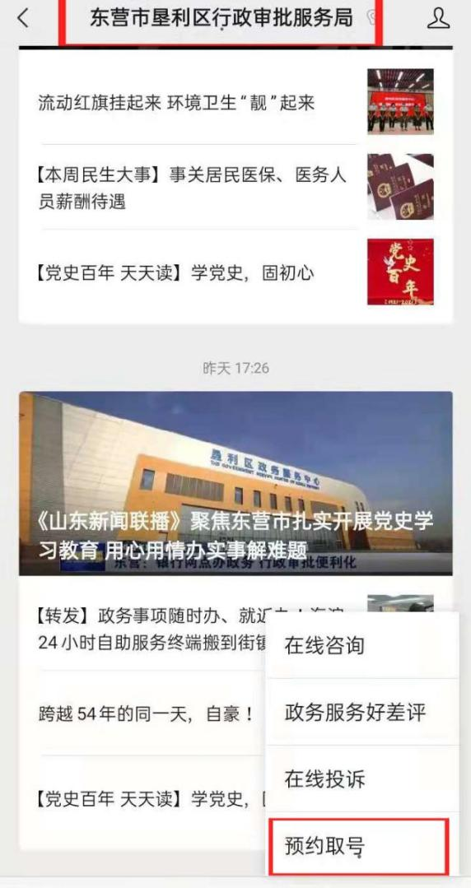
第三步：选择“区行政审批服务局”，点击“教师资格认定”按钮
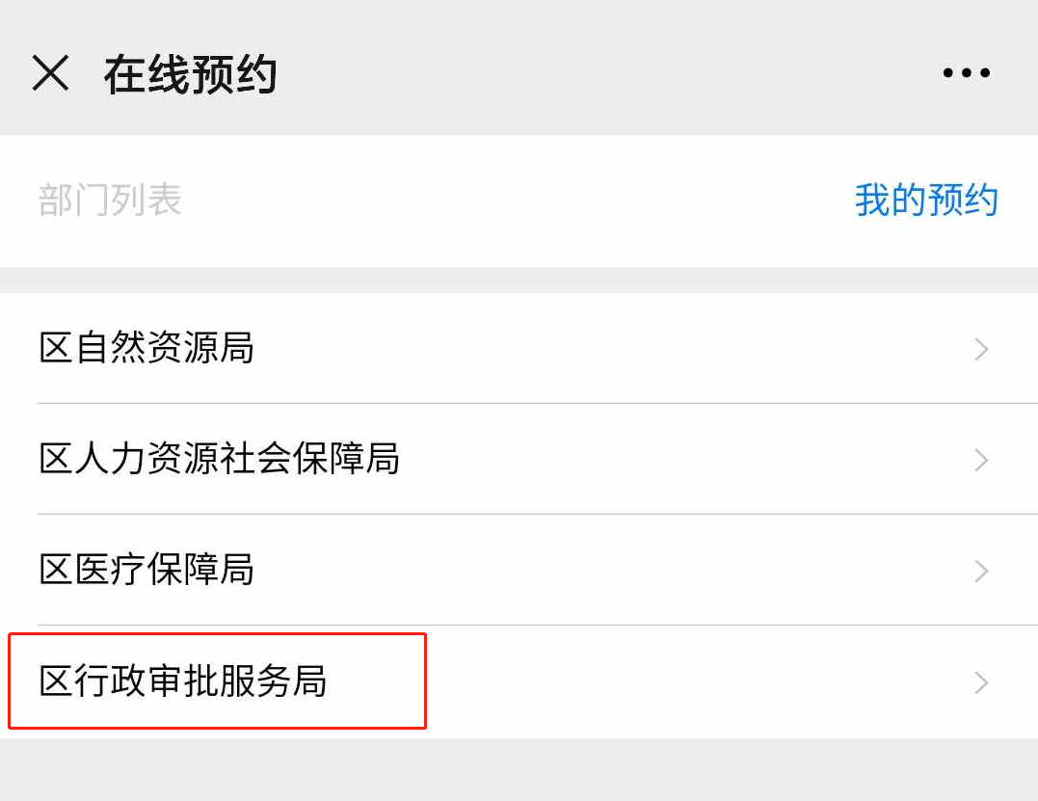
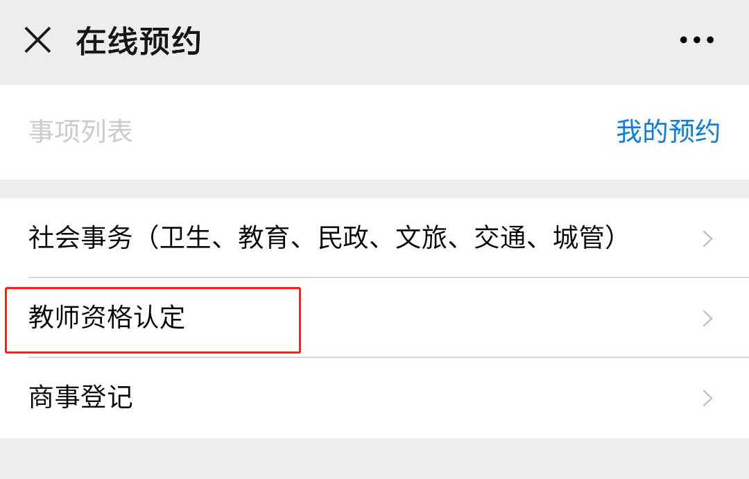

第四步：选择需要预约的日期与相应时间段，现场确认时间2022年4月7日-4月20日工作日上午8:30—11:30，下午13:30—17:00，
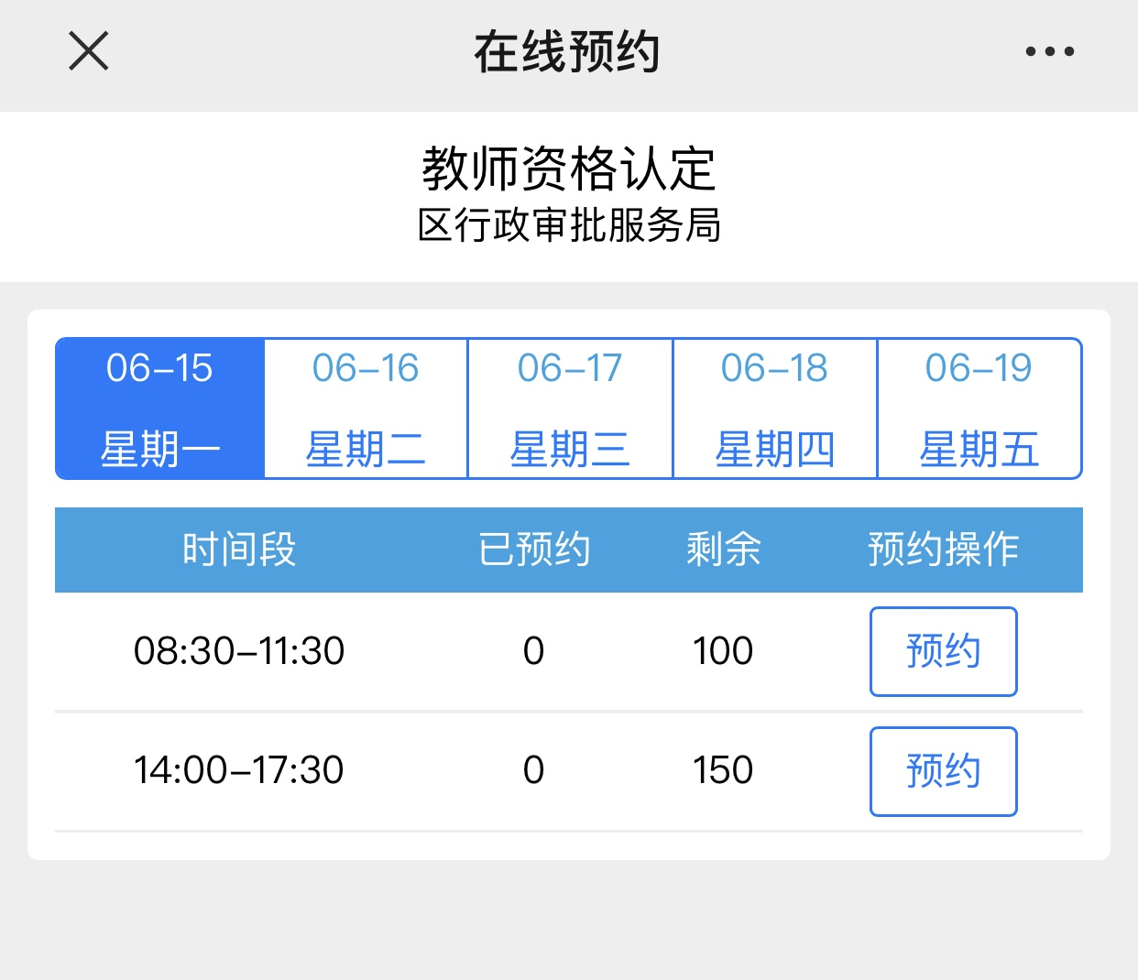

第五步：填写个人相关信息，点击“提交预约”即可。
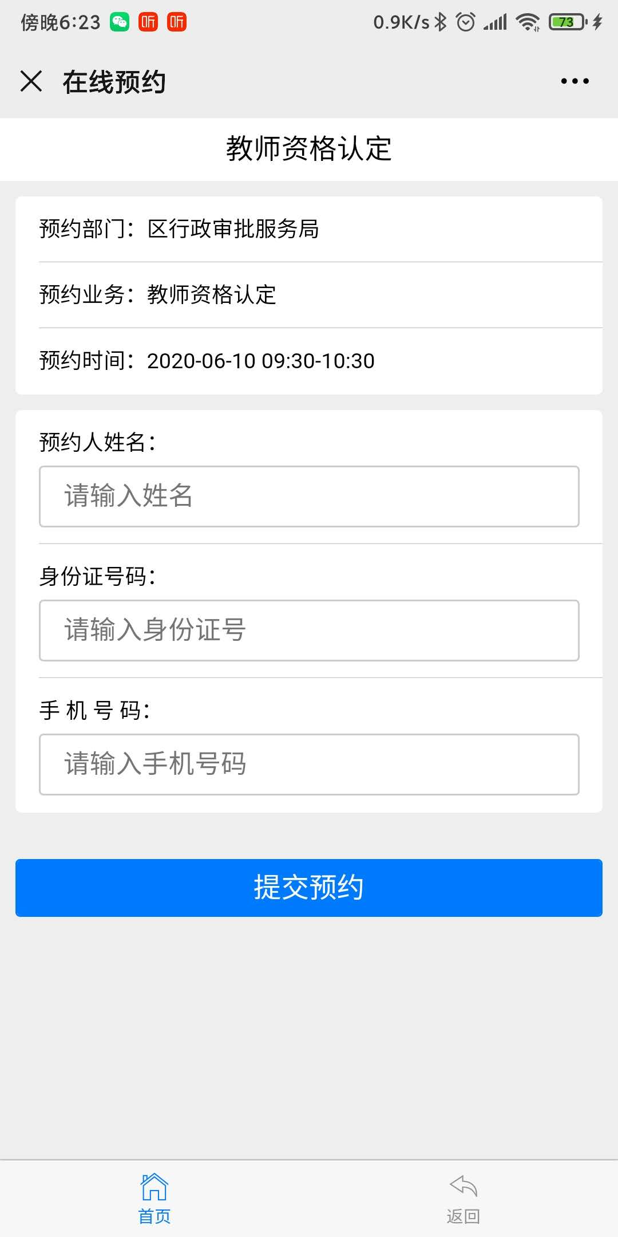

第六步：预约完成后，可在部门选择菜单或者业务选择菜单界面右上角选择我的预约进行个人已预约信息查询。
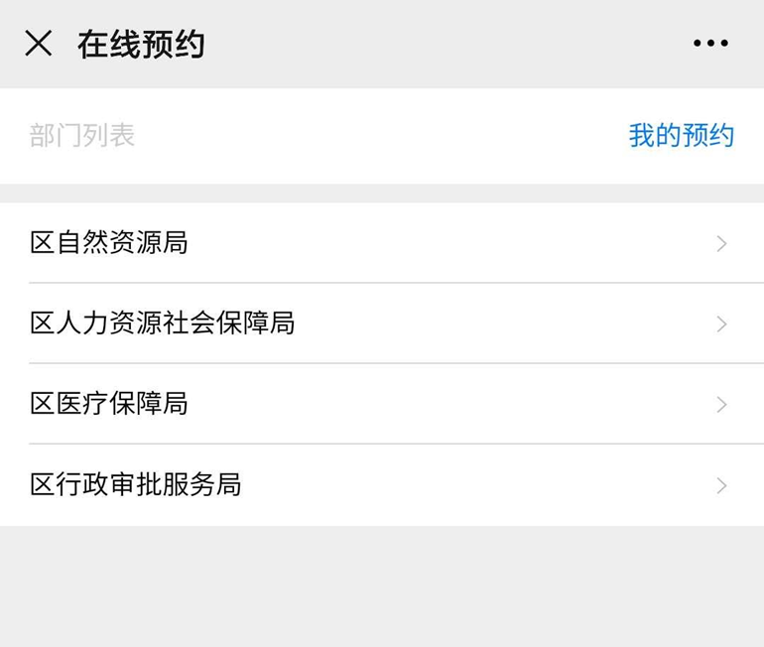
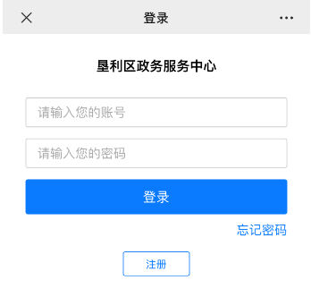
第七步：系统会提示“请先进行登录”，若用户已在东营市政务服务网注册过账号，直接登录即可。若未进行注册，也可点击页面“注册”按钮进行账号注册后登录。
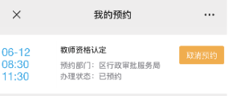
第八步：登陆成功后，便可查看个人预约取号信息，也可点击“取消预约”按钮取消预约。

第九步：申请人按照预约时间，来到大厅进行现场确认，找到大厅D区东南侧服务台教师资格认定专用取号机，点击页面“取预约号”
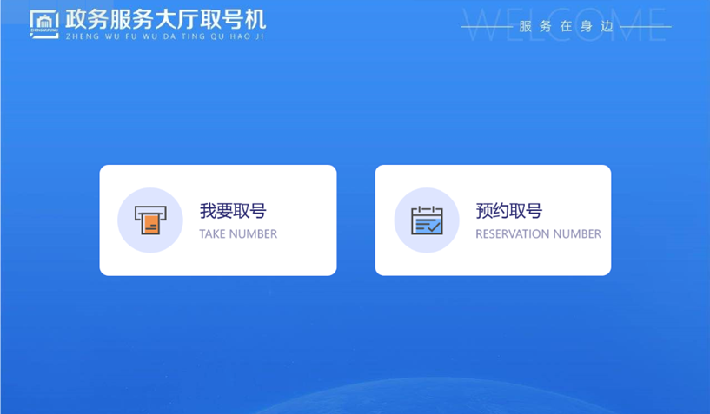

第十步：按照界面提示，扫描微信预约时提交的相应办事人身份证或输入身份证号，打印叫号单。领取叫号单后，申请人到大厅D区教师资格认定窗口附近休息区排队等待叫号即可，因大厅实行无声叫号，请留意叫号屏幕和手机短信提示。
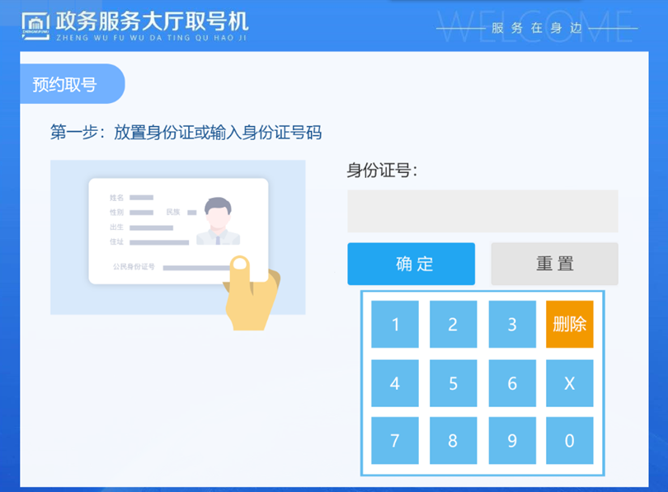
第六步：选择需要预约的日期与相应时间段，点击“预约”完成。（预约完成后，申请人可以查询预约信息）

